**DOKUMENTASI PROGRAM KASIR**

1. **Flowchart Halaman Utama, Kasir, Admin**

Flowchart adalah Alur diagram yang menampilkan langkah-langkah untuk melakukan sebuah proses dari suatu program yang diperlukan dalam perancangan sistem informasi kasir berbasis website. Flowchart ini akan merepresentasikan alur dari sistem yang akan dirancang dan untuk pengembangan perangkat lunak. Flowchart yang digunakan dalam sistem informasi kasir berbasis website dapat terlihat sebagai berikut:

1. **Flowchart Index Awal**

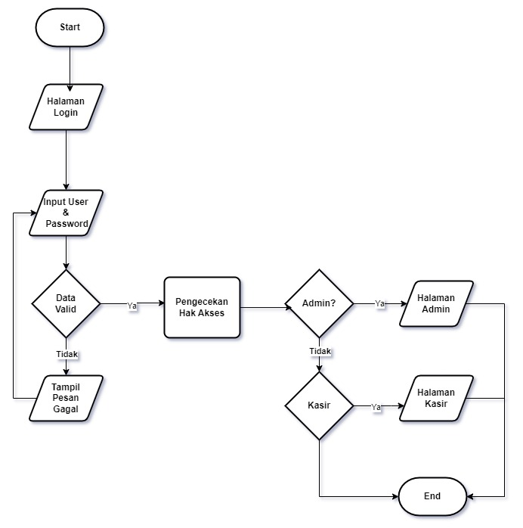

*Gambar 1. Flowchart index awal*

Gambar 1 merupakan flowchart index awal yang ditampilkan pada sistem informasi kasir. Pada laman ini diperlukannya proses login dengan menginputkan user dan password user. Pada dasarnya jika user dan password sudah tersimpan dalam database login dan tervalidasi sistem dari database yang disimpan. Seorang kasir atau admin akan dapat memilih apakah user tersebut seorang admin atau kasir. Lalu, dengan sistem yang sudah tersimpan dalam database data yang sudah tervalidasi ini akan mengarahkan secara langsung dengan inputan yang dipilih user masuk ke laman berikutnya yaitu jika user merupakan seorang admin, kemudian menginputkan user dan password dengan benar maka sistem akan melakukan pengecekan dan terotomatisasi masuk ke halaman admin. Begitupun dengan seorang kasir, jika kasir memasukkan user dan password yang benar lalu sistem akan melakukan pengecekan dalam database yang tersimpan dan akan terotomatisasi masuk ke halaman kasir.

Ini merupakan gambaran awal dari alur yang dapat terjadi pada sistem informasi kasir berbasis website di halaman index utama atau yang dapat dikenal dengan halaman login untuk kasir ataupun admin yang memegang hak akses perusahaan dalam perekapan data stok barang atau data penjualan.

1. **Flowchart Halaman Admin**

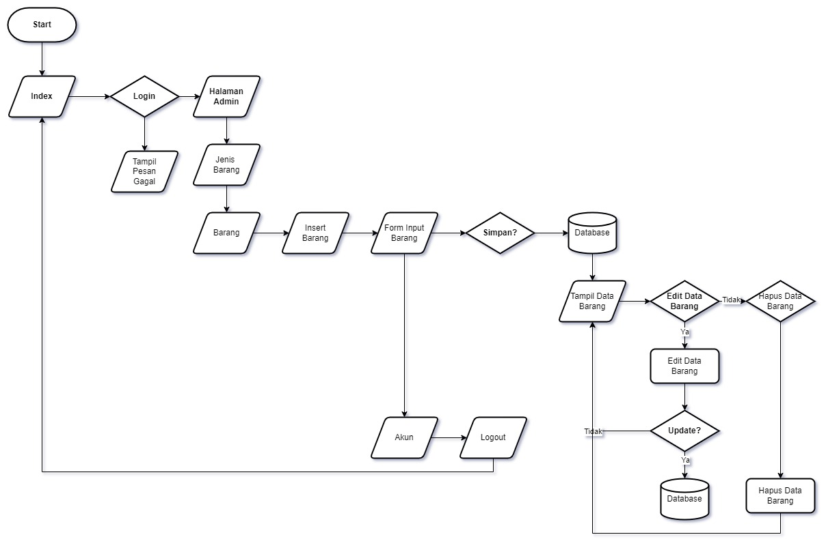

*Gambar 2 Flowchart Halaman Admin*

Gambar 2 ini merupakan alur program dari halaman admin. Yang dimana seorang admin yang telah melakukan login akan masuk kedalam halaman admin yang berisikan data barang yang terdapat di aplikasi kasir ini. Lalu pada halaman admin ini, seorang admin memiliki hak akses untuk menambahkan barang, mengedit barang, atau menghapus barang, setelah data diperbaharui data ini akan terautomatisasikan tersimpan didalam database yang nantinya data yang tersimpan didalam database ini akan ditampilkan pada halaman admin dan halaman kasir.

1. **Flowchart Halaman Kasir**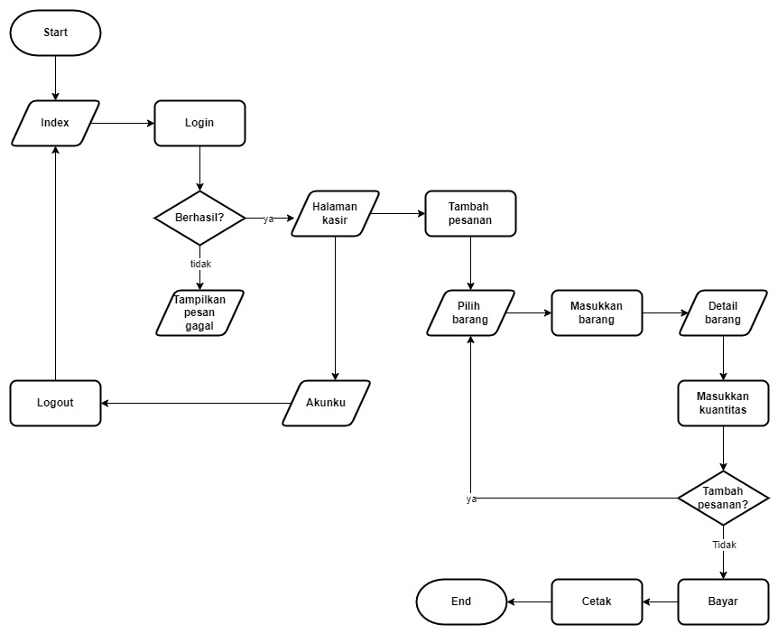

*Gambar 3 Flowchart Halaman Kasir*

Gambar 3 ini merupakan alur program dari halaman kasir, yang dimana seorang kasir yang telah berhasil login dihalaman index akan masuk kedalam halaman kasir yang berisikan data pesanan. Data pesanan ini merupakan pesanan yang dilakukan oleh customer. Seorang kasir dapat menambahkan pesanan dengan memilih barang yang berasal dari database data barang, lalu kasir akan memasukkan data barang yang menjadi pesanan customer dengan detail barang dan banyak kuantitas barang yang akan dibeli oleh customers.